2023年8月份安全评价项目信息表
项目编号：
项目名称 | 中国石油天然气股份有限公司山东莱芜销售分公司西海公园加油站 经营危险化学品
项目简介 | 中国石油天然气股份有限公司山东莱芜销售分公司西海公园加油站原名中国石油天然气股份有限公司山东莱芜销售分公司第十二加油站，主要经营汽油、柴油，是成品油批发零售经营的加油站（以下均称加油站）。加油站现有职工3人，其中站长1人，安全员1人，根据《安全生产法》规定，站长和安全员参加了安全培训，取得安全合格证书。  建站规模：现共设埋地双层储油罐5只，其中30m3双层汽油储油罐3只，30m3双层柴油储油罐2只，油罐总容量120m3（柴油折半）。根据《汽车加油加气加氢站技术标准》（GB50156-2021）第3.0.9条之规定，该站油罐总容积满足满足90<V≤150m3，为二级加油站设置。加油站共有电脑控制的加油机4台，其中双枪双油品加油机2台，四枪双油品加油机2台。
评价人员 |  | 姓 名 |  | 备注
项目负责人 |  | 崔强
项目组成员 |  | 刘卫国
 |  | 刘振忠
 |  | 赵云峰
 |  | 郝大平
报告编制人 |  | 崔强
报告审核人 |  | 岳强
过程控制负责人 |  | 刘云红
技术负责人 |  | 赵云峰
技术专家
或有关技术人员
到现场开展安全评价工作情况 |  | 时 间 | 到现场主要人员 | 主要任务
 |  | 2023.7.21 | 崔强 刘振忠 | 初访
 |  | 2023.7.25 | 崔强 刘振忠 | 现场考察
 |  | 2023.7.29 | 崔强 刘振忠 | 现场检查
安全评价报告提交时间：2023.8.8
有必要公开的其它内容：

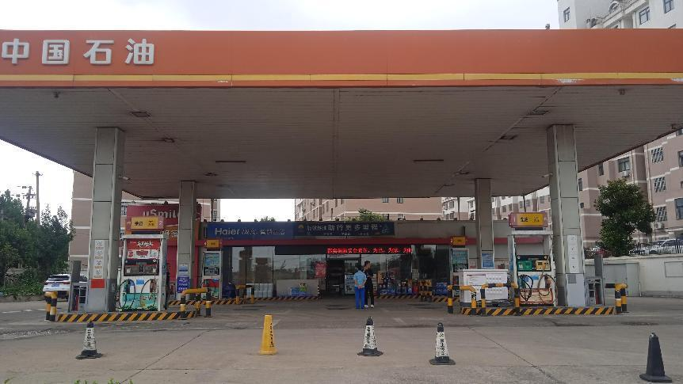

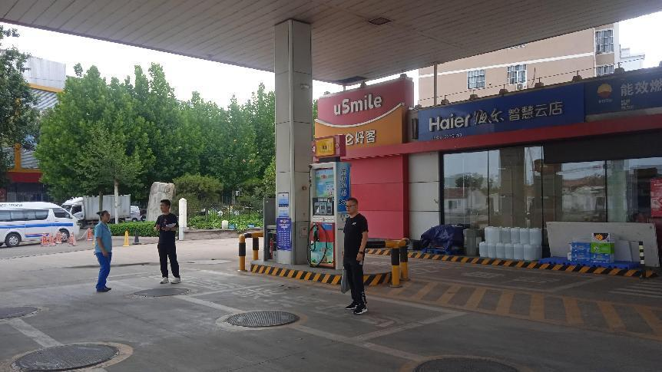

加油站现场照片

安全评价方法的选择
一、安全评价方法的选择
按照科学、合理、适用的原则，本次安全评价采用安全检查表、预先危险性分析法对该加油站进行安全现状评价。
采用安全检查表法对该加油站的安全管理、站址选择及总平面布置、加油站工艺及设施、其它设施等方面进行安全分析评价，以检查和确认该加油站选址、场地条件以及设备设施等方面是否符合法律法规、标准规范和有关规定的要求。
采用预先危险性分析评价，确定系统内可能产生的各种危险、危害因素，从而采取相应的安全防范措施。
二、安全评价方法简介
1、预先危险性分析

1）功能
预先危险性分析（PHA）也可称为危险性预先分析，是一种对系统存在的危险性类别、出现危险状态的条件、导致事故的后果。做一概略的分析而采用的分析方法。其目的是早期发现系统的潜在危险因素，确定系统的危险性等级，提出相应的防范措施，防止这些因素发展成为事故，避免考虑不周所造成的损失。
2）危险、有害因素后果的危险等级
按危险、有害因素可能导致的事故或危害的严重程度，将危险、有害因素划分为四个等级：
Ⅰ级安全的，不至于造成人员伤害和系统损坏；
Ⅱ级临界的，不会造成人员伤害和主要系统的损坏，并可能排除和控制；
Ⅲ级危险的，会造成人员伤害和主要系统的损坏，为了人员和系统安全，须立即采取措施；
Ⅳ级破坏性的，会造成人员伤亡和众多伤残，及系统报废。
3）分析步骤
预先危险性分析的步骤大致为：
1、确定系统；
2、调查收集资料；
3、系统功能分解；
4、分析识别危险性；
5、评价风险性等级；
6、制定防范措施；
7、实施措施；
4）对本方案危险因素分析，采用预先危险性分析的方法。

2、安全检查表
1）安全检查表介绍
安全检查表是由一些对本案评价内容熟悉，并富有安全技术、安全管理经验的人员，事先对评价对象进行详尽分析和充分讨论，根据相应安全法规、标准、规范的要求，列出检查单元和部位、检查项目、检查要求等内容的表格。
2）安全检查表类型选择
安全检查表有3种类型：定性检查表、半定量检查表和否决型检查表，为了尽量准确地对本案所具有的基本经营条件进行评价，选择“否决型检查表”对现场进行对比检查。否决型检查表是给定一些特别重要的检查项目作为否决项，只要这些检查项目不符合，则将该系统总体安全状况视为不符合，检查结果就为“不符合”。这种检查表的特点是重点突出。对于不符合项均应进行整改，整改后达到要求也视为符合，并修改评价结论。
